《超级饼里奥》软件

需求分析与概要设计

项目说明

项目目标：
本游戏结合了市面上的冒险闯关类、益智类游戏的特点，融合《超级马里奥》、《I wanna》、《森林冰火人》等游戏制作成。玩家需要控制游戏主人公饼里奥在地图中收集金币，避开或者击败怪物，打败最终大boss并收集饼干通关。游戏过程中需要通过四个不同风格，不同类型的地图，在跑图通关过程中，需要躲避或收集天上随机降落的石头、馅饼，需要通过一定的思考才能到达终点。

软硬件环境需求
本软件运行在windows操作系统上，是无需连接网络的单机游戏。

使用的关键技术：
（一）Unity原理
（1）Unity开发的本质是在Unity引擎的基础上利用反射和引擎提供的各种功能进行的拓展开发。
Unity相当于一个成熟游戏开发平台，做好了很多底层工作，我们只需遵循一些规则和学会调用一些接口来实现游戏界面的开发。
程序在运行过程中，可以查看其它程序集或者自身的元数据（类，函数，变量，对象等），一个运行的程序查看本身或者其它程序的元数据的行为称为反射。在程序运行时，通过反射可以得到其它程序集或者自己程序集中代码的各种信息，比如类、函数、变量、对象等等，可以实例化它们，执行它们，操作它们。
Unity场景的本质是一个个特殊格式的配置文件.unity文件（保存了场景中所有事物的信息，格式Unity创建场景就是读取.unity里的信息来创建。
Unity场景中看到的事物的本质是GameObject对象，Transform表示GameObject对象的位置信息。可以为GameObject关联各种脚本（c#脚本）。
在Assets里创建脚本文件(c#脚本）并于场景中的GameObject关联：
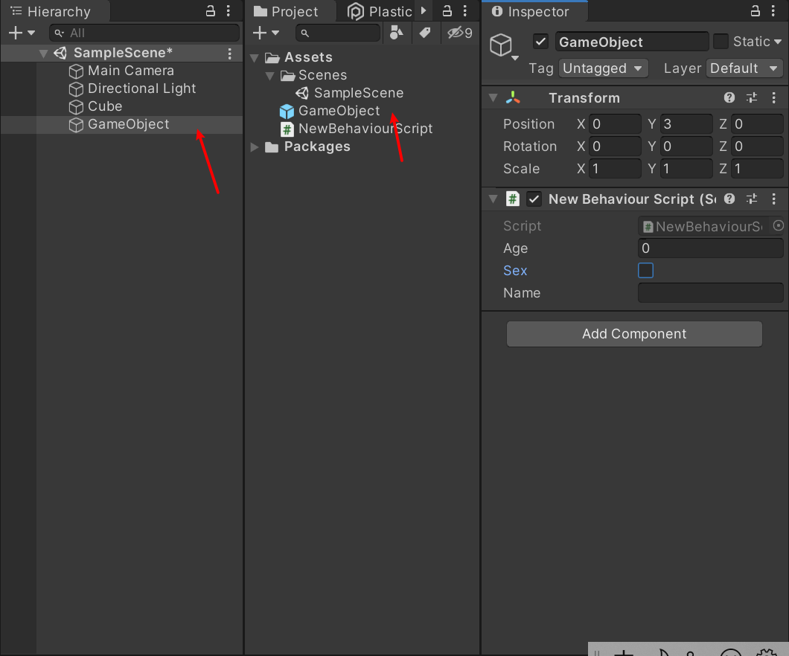
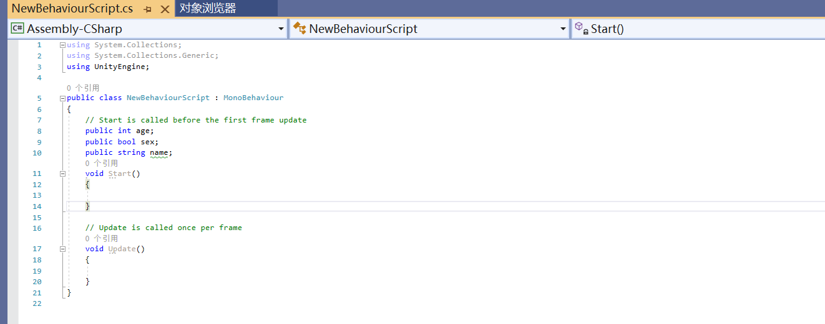
在Inspector里会识别脚本文件并生成可编辑的相关属性。
（2）游戏的本质是一个死循环，每一次循环处理游戏逻辑就会更新一次画面（加载一帧），之所能看到画面在动是因为切换画面的速度达到一定时人眼就认为画面是流畅的，一帧就是执行一次循环。
Unity底层已经做好了死循环，我们只需要学习Unity的生命周期函数，利用它做好的规则来执行我们的游戏逻辑就行了。脚本中的生命周期函数就是依赖该脚本的GameObject对象从出生到消亡整个生命周期中通过反射自动调用的一些特殊函数。Unity帮助我们记录了一个GameObject对象依附了哪些脚本，会自动得到这些对象，通过反射去执行一些固定名字的函数。Unity加载每一帧时会自动调用脚本的生命周期函数。

生命周期函数：
（1）Awake()：当对象被创建时调用（创建即关联GameObject)，类似于构造函数
（2）OnEnable():依附的GameObject对象每次激活时调用
（3）Start():只调用一次，在Awake()之后执行，在第一次帧更新前执行
（4）FixeUpdate():主要用于物理更新，每一帧都执行，但两次执行的间隔时间可以设置
菜单Edit->Project Settings->Time，执行在LateUpdate()之后
（二）、实验所需资源及利用方法
1.为游戏设置背景图片
- 首先找好需要用到的素材图片
- 然后将其导入Project面板（或者直接进行拖拉）
- 选中当前导入的图片，将其Texturn Type更改为 Sprit(2D and UI）
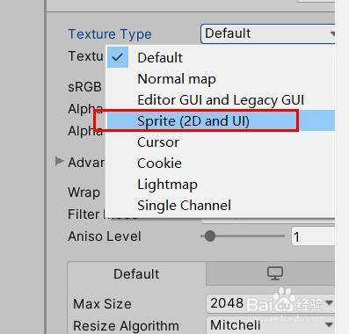
- 然后点击右下角的Apply，之后我们可以发现图片前多了展开项，制作完成
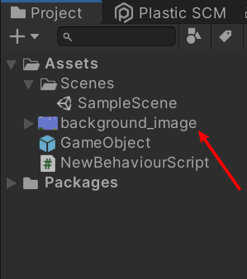
- 将该图片拖拽到Hierarchy窗口生成GameObject对象，选中后即可在Inspector窗口里编辑它
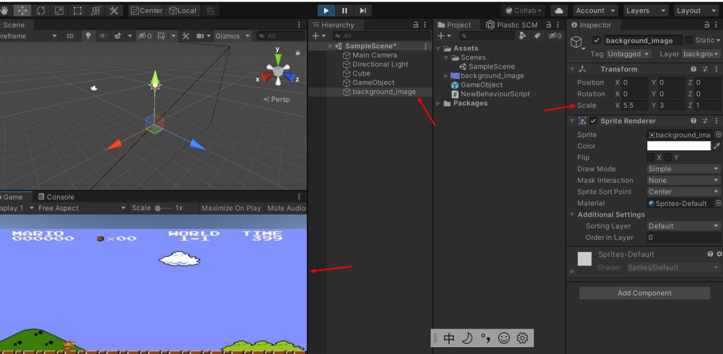
- 游戏所需物体
马里奥（玩家）、蘑菇怪、乌龟，地面（包括悬浮在空中的）、管道
为3d物体制作外观(利用已有资源）
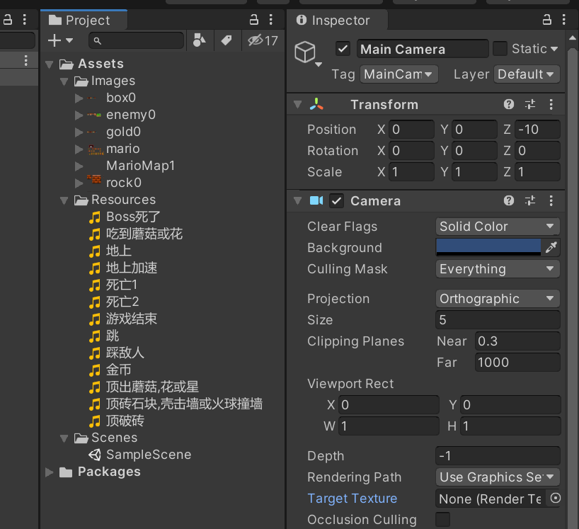
- 将游戏场景中的各个物体与c#脚本关联，实现与玩家之间的交互。根据游戏的逻辑实现动画界面。

3.。需求分析
3.1系统用例

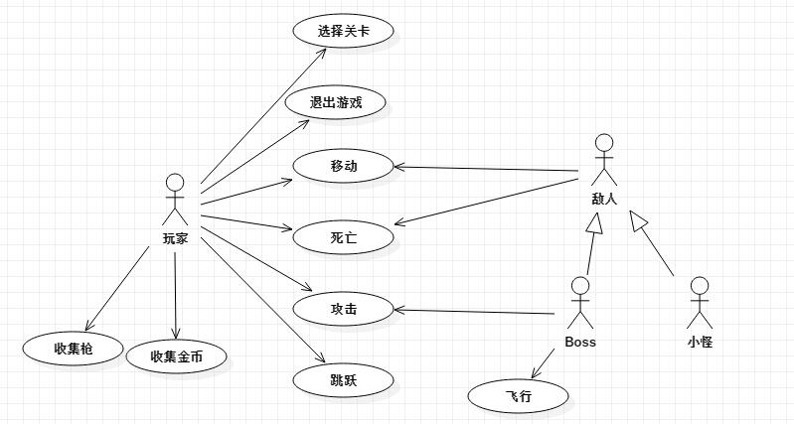
- 选择关卡
参与者：玩家
基本事件流：1）.玩家进入开始界面，点击不同关卡按钮，系统显示相应的关卡界面。2）.若是玩家死亡时，玩家点击失败窗口上的继续游戏按钮，系统显示游戏开始界面，返回操作1）。
3）.若是玩家胜利时，玩家点击胜利窗口上的继续游戏按钮，系统显示游戏开始界面，返回操作1）。
- 退出游戏
参与者：玩家
基本事件流：1）玩家进入开始界面，点击退出游戏按钮，系统显示游戏结束界面。
2）若是玩家死亡时，玩家点击失败窗口上的退出游戏按钮，系统显示游戏结束界面。
3) 若是Boss死亡时，玩家点击胜利窗口上的退出游戏按钮，系统显示游戏结束界面。
- 移动
参与者：玩家，敌人
基本事件流：1）玩家通过点击键盘上的A/D键，操作角色的水平移动。
2）若是小怪，按系统预设进行水平移动。
3）若是Boss，根据弱智能识别玩家位置，向玩家当前所在位置进行移动。
- 死亡
参与者：玩家，敌人
基本事件流：1）玩家生命值归零时，玩家显示死亡动画，系统显示失败窗口。
2）若是小怪生命值归零时，小怪显示死亡动画，系统在小怪相应位置生成金币或者枪。
3）若是Boss生命值归零时，Boss显示死亡动画，系统显示胜利窗口。
- 攻击
参与者：玩家，Boss
基本事件流：1）玩家通过点击键盘上的J键，系统依据玩家枪的种类，在玩家面朝的方向生成并发射子弹。
2）若是Boss，在玩家距离Boss一定距离之内时，根据弱智能进行冲刺攻击或者发射子弹。
- 跳跃
参与者：玩家
基本事件流：1）玩家通过点击键盘上的K键(或者Space键)，操作角色的垂直跳跃。
- 飞行
参与者：Boss
基本事件流：1）Boss依据弱智能，当自身生命值低于50%时，从地面上移动改为在天上进行移动。
2）Boss依据弱智能，当自身生命值低于25%时，若玩家距离自己的距离低于一定距离，则向上进行飞行直至与玩家的距离超过一定距离
- 收集金币
参与者：玩家
基本事件流：1）若玩家与金币的距离低于一定距离，玩家通过点击键盘上的Q键,获取金币，系统删除金币，并增加游戏积分
- 收集枪
参与者：玩家
基本事件流：1）若玩家与枪的距离低于一定距离，玩家通过点击键盘上的E键,获取枪，系统删除枪，并解锁玩家的攻击功能。

概要设计

功能模块设计
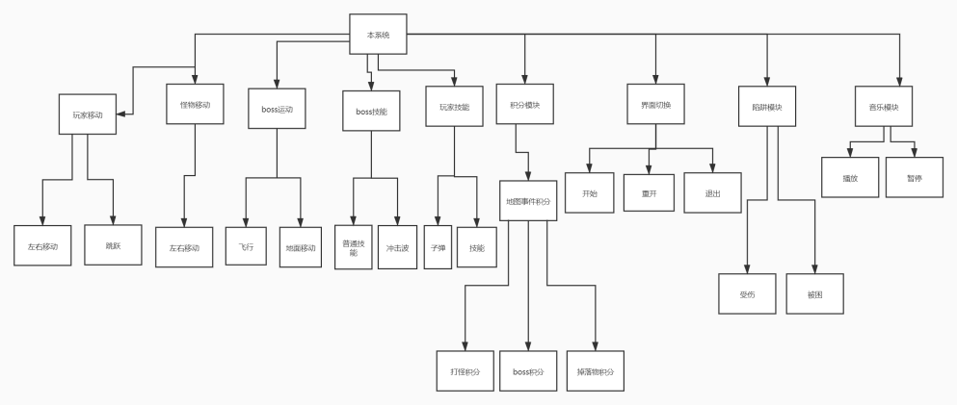
图 3功能模块图

- 玩家移动
输入：键盘动作
输出：玩家角色在地图上的位移
功能概述： 绑定键盘，通过按键的事件来移动角色，分别应使玩家角色能够左右移动，停止及跳跃 同时还有判断玩家是否在地面上或与怪物碰撞
- 音乐播放模块
功能概述：在界面上放置播放和暂停按钮，按下相应的按钮，触发事件或修改对应状态，实现暂停或播放音乐
- 积分模块
功能描述：玩家通过攻击敌人，或拾取触碰地图上的对应物品，以及打败最终boss获取钥匙得到相应加分，该模块计算所有分数并显示给玩家
- 释放技能
输入：键盘或鼠标点击事件
输出：子弹或技能
功能描述：玩家按下按键，在该模块中生成子弹或技能事件，并触发发射造成伤害。此外还有切换子弹或技能形态
- 界面切换
功能描述：能够通过按下按钮开始游戏或重新开始，也可以退出
- 敌人运动
功能描述：敌人左右移动并判断与角色碰撞
- Boss运动
功能描述：在地面上左右移动及飞行
- Boss攻击：
功能描述：释放多种技能或连续释放同一技能
- 陷阱模块：
功能描述：玩家碰到陷阱无法移动或受伤触发死亡事件

核心类图
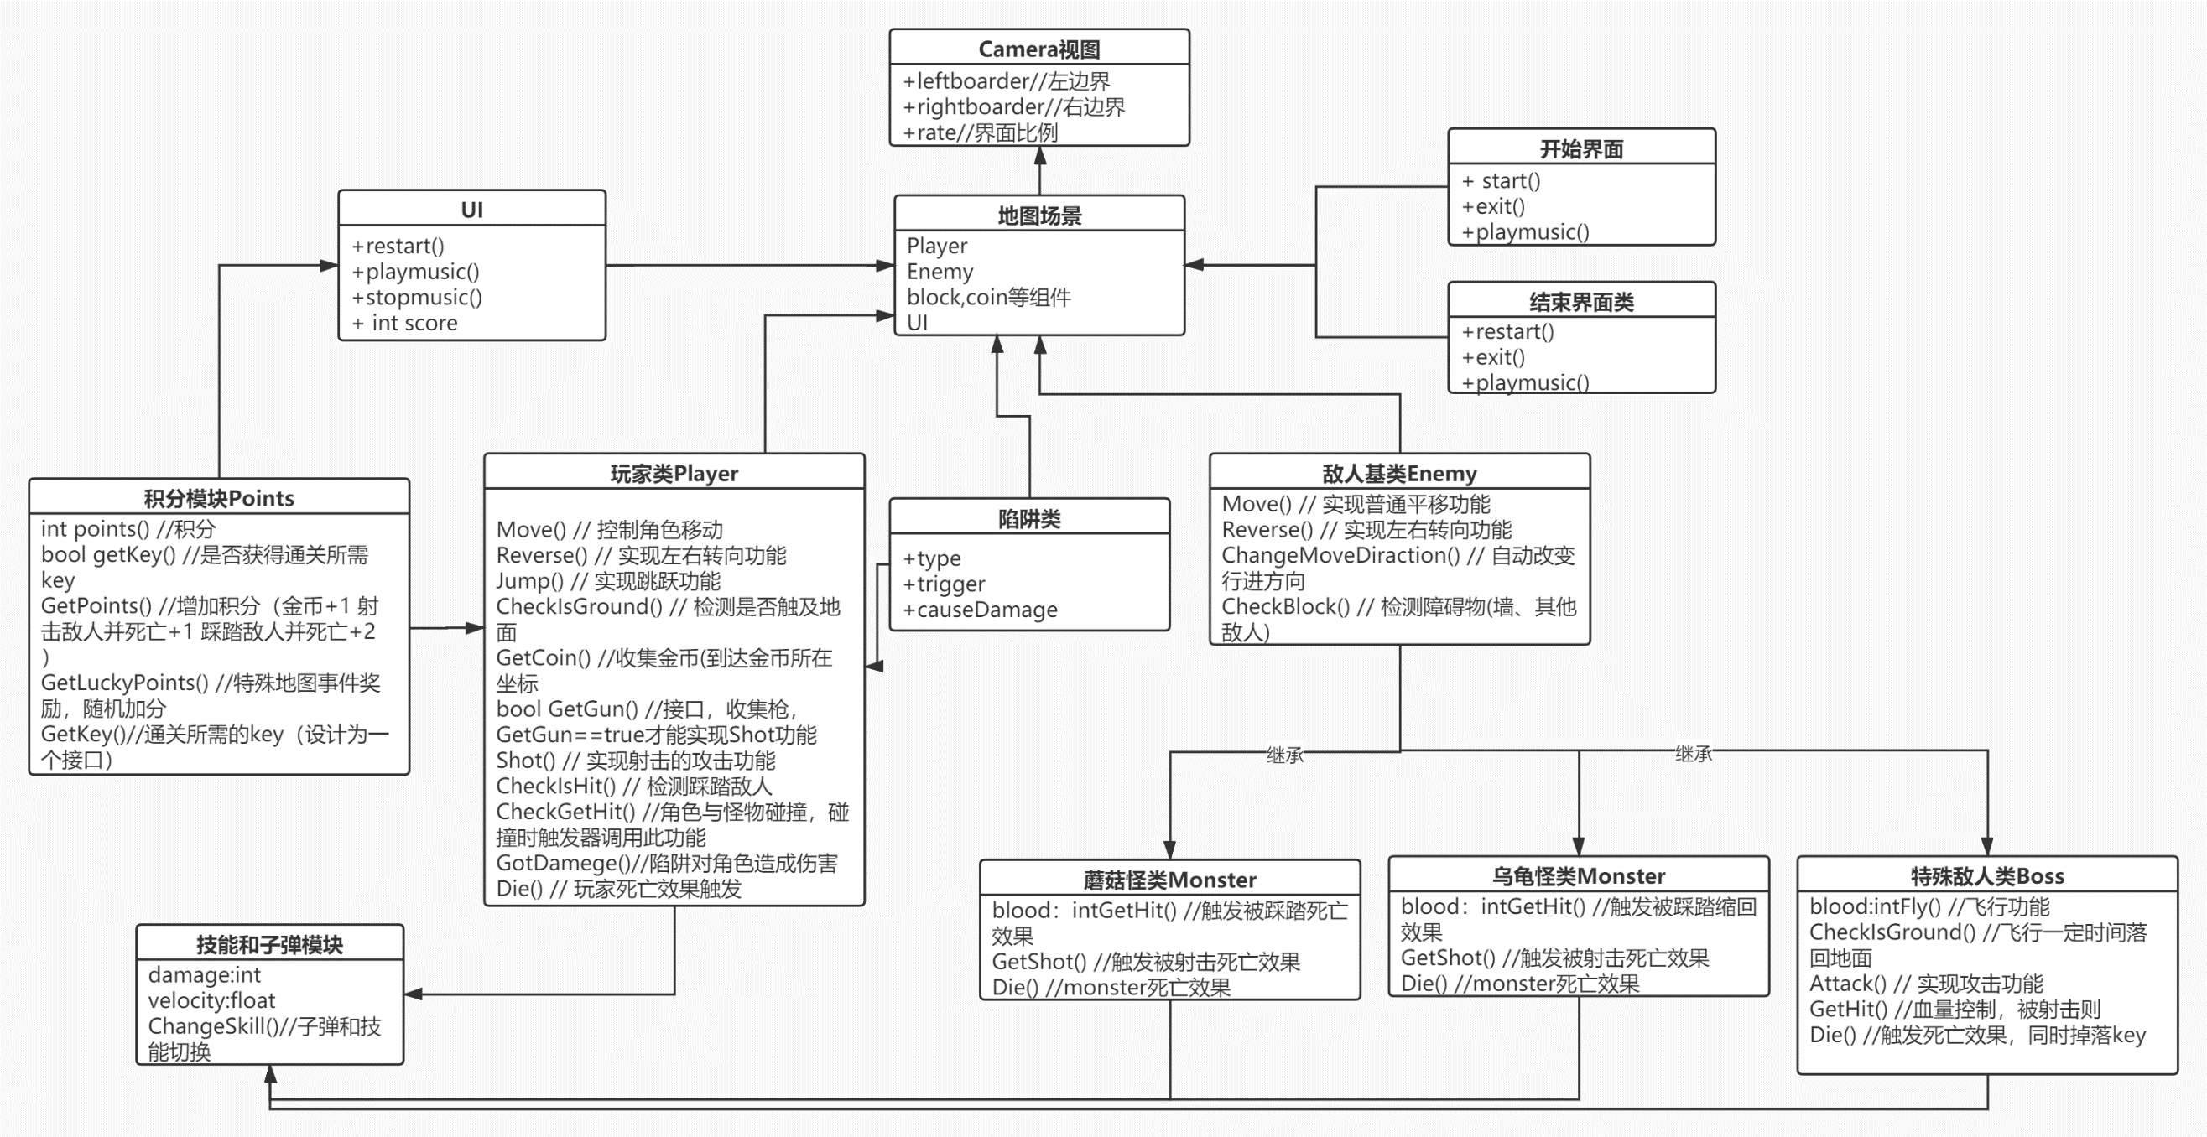
图 4核心类图

界面设计
- 界面设计

游戏人物：饼里奥（图片待定），游戏开始有三滴血。

游戏场景：四个不同的游戏场景作为游戏的四个不同关卡（界面待定）
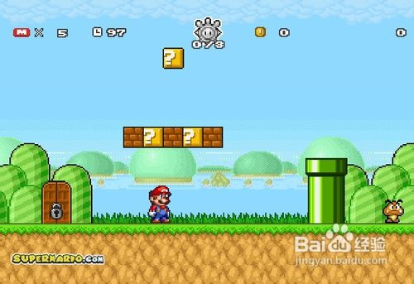
用户交互：
设置按钮：
- 设置游戏音乐的开关
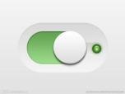
- 游戏开始


- 游戏重新开始

- 退出游戏


本游戏为桌面游戏，玩家通过操作键盘和鼠标来进行游戏。
W键：跳跃
A键：左移
D键：右移
F键：飞行（一直长按飞行，停止按键后饼里奥慢慢降落地面）
G键：反射炮弹
界面中会显示已获得金币数：
显示饼里奥血量：
在游戏过程中会随机掉落饼干（饼干相当于2个金币）：

最后一个场景有一个大boss:
(图片待定）
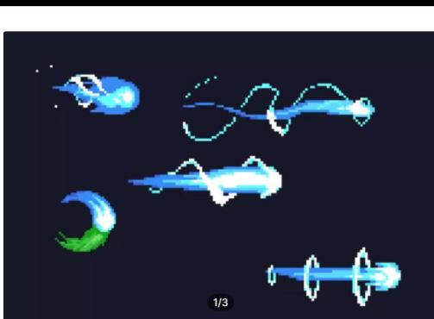
（boss发射的冲击波需躲避）
boss的血量：
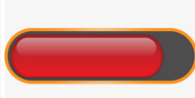
打boss时要在躲避boss发射的冲击波的同时发射炮弹，直到boss的血量显示为零，游戏胜利。
游戏中的陷阱需躲避，碰一次减一滴血：

蘑菇怪需躲避或用炮弹射死：
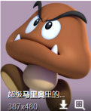碰一次减一滴血

乌龟：需躲避或用炮弹射死：
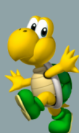碰一次减一滴血

